Propuesta Videojuego

El juego que pretendo es de tipo Tower Defense. En esta modalidad de juego existe un mapa donde en cada ronda un grupo de enemigos intentará llegar al final y descontar una de tus vidas; sin embargo, el usuario busca construir una defensa a partir de torres que disparen al enemigo antes de que éste llegue a la meta. Ejemplos clásicos de esta modalidad es *Plantz vs Zombies* o *Tower Defense* (véase imagen uno)

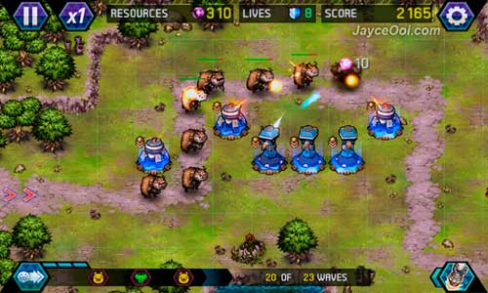

Imagen 1

Para mi juego, el mapa estará dividido en una cuadrícula como en la imagen 1, de tal forma, al inicio de cada ronda, el jugador podrá colocar torres de defensa en diferentes cuadros del mapa. Cuando el jugador haya terminado de colocar sus torres de defensa, dará click a un botón que provocará que los enemigos empiecen a salir. Para cada ronda, el número de enemigos variarán, y a diferencia de la imagen 1, no seguirán una ruta sino solo cruzarán de izquierda a derecha. Así, por cada enemigo que logre cruzar al extremo derecho de la pantalla, se le descontará una vida al jugador. Por otro lado, por cada enemigo muerto, el jugador recibirá dinero que podrá utilizar para comprar más torres en rondas posteriores.

La pantalla principal de mi juego mostrará al usuario su número de vidas restantes, el dinero total y el número de oleada en la que se encuentra. Por otro lado, también podrá ver las torres que puede comprar, ya que cada una poseerá diferente precio, velocidad de disparo, daño y alcance. Asimismo, existirán diferentes tipos de enemigos donde cada uno posee diferente vida. Por el momento, la gran interrogante es ver cómo le voy a hacer para que cada torre detecte en su rango si hay un enemigo para que le pueda disparar.

